KATA PENGANTAR
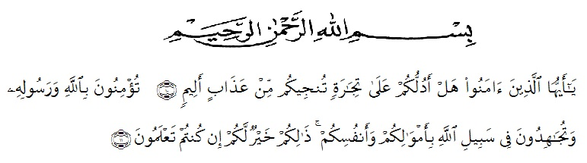

Artinya : ‘’Hai orang-orang yang beriman, sukakah kamu aku tunjukkan suatu perniagaan yang dapat menyelamatkanmu dari azab yang pedih? (10). (Yaitu) kamu beriman kepada Allah dan Rasul-Nya dan berjihad di jalan Allah dengan harta dan jiwamu. Itulah yang lebih baik bagimu, jika kamu mengetahui.(11) (QS. ash-Shaff: 10-12)’’
Dengan mengucapkan alhamdulillah segala puji dan syukur penulis panjatkan atas kehadiran Allah SWT, karena berkat rahmat dan hidayahnya Penyusunan skripsi ini bertujuan untuk melengkapi syarat untuk memperoleh gelar Sarjana Manajemen (SM) di Universitas Muslim Nusantara Al-Washliyah. Adapun Skripsi ini berjudul : “PENGARUH PENILAIAN PRESTASI KERJA TERHADAP MOTIVASI KERJA PEGAWAI PADA KANTOR DINAS PENDIDIKAN DELI SERDANG”.
Penulis juga menyadari bahwa skripsi ini masih jauh dari sempurna. Untuk itu penulis dengan senang hati menerima kritikan dan saran yang tujuannya untuk membangun dan menyempurnakan skripsi ini nantinya.
Dalam penulisan skripsi ini, penulis telah mendapatkan bantuan dan bimbingan baik secara lisan maupun tulisan dari beberapa pihak. Oleh karena itu, pada kesempatan kali ini penulis mengucapkan terima kasih yang sebesar-besarnya kepada :
- Bapak Dr. KRT. Hardi Mulyono K. Surbakti selaku Rektor Universitas Muslim Nusantara Al-Washliyah Medan.
- Ibu Dr. Anggia Sari Lubis SE, M.Si selaku Dekan Fakultas Ekonomi dan dosen pembimbing yang memberikan masukan dan saran, serta dengan sadar membimbing penulis dalam menyelesaikan skripsi peneliti ini.
- Bapak Toni Hidayat, SE, M.Si selaku Kepala Program Studi Manajemen Universitas Muslim Nusantara Al-Wasliyah Medan.
- Orang Tua saya dan kakak,abang yang telah mendukung dan mendoakan Selama kuliah hingga dapat menyelesaikan skripsi penelitian ini serta Adik saya yang selalu memberikan dukunggan dan doa yang tulus.
- Kepada teman-teman Program Studi Manajemen yang telah berbagai pengalaman,kenangan,semangat, dan dukungan selama ini.
Akhir kata penulis berharap semoga skripsi penelitian ini bermamfaat dan memahami wawasan serta pengetahuan bagi yang membacanya.

Medan, Juli 2021
Penyusun,

EKA PURNAMA SARI HARAHAP
NPM. 173114015

